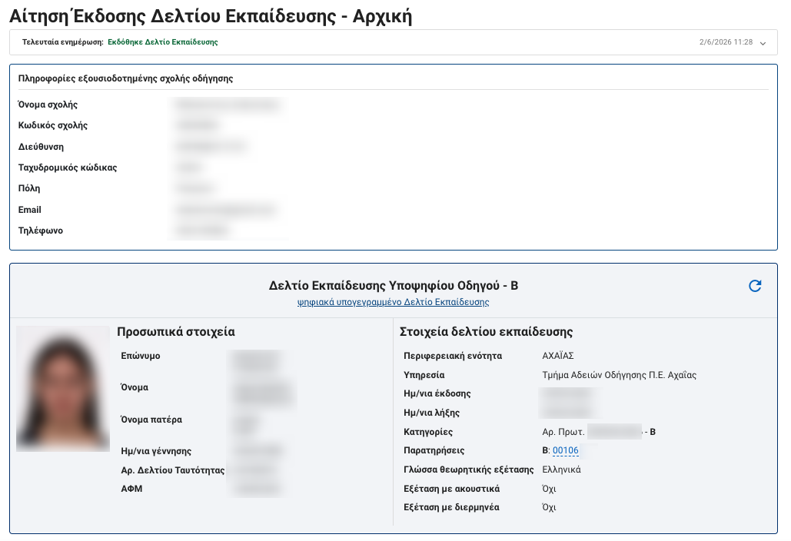
Ψηφιακή Αίτηση για Χορήγηση άδειας Οδήγησης

Ολοκληρωμένο Πληροφοριακό Σύστημα Διαχείρισης Πινακίδων

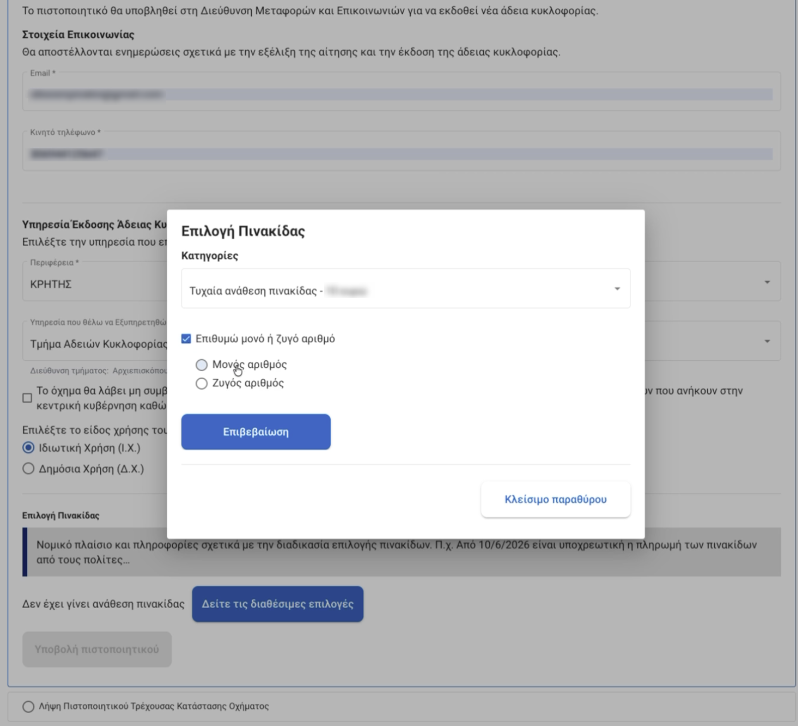

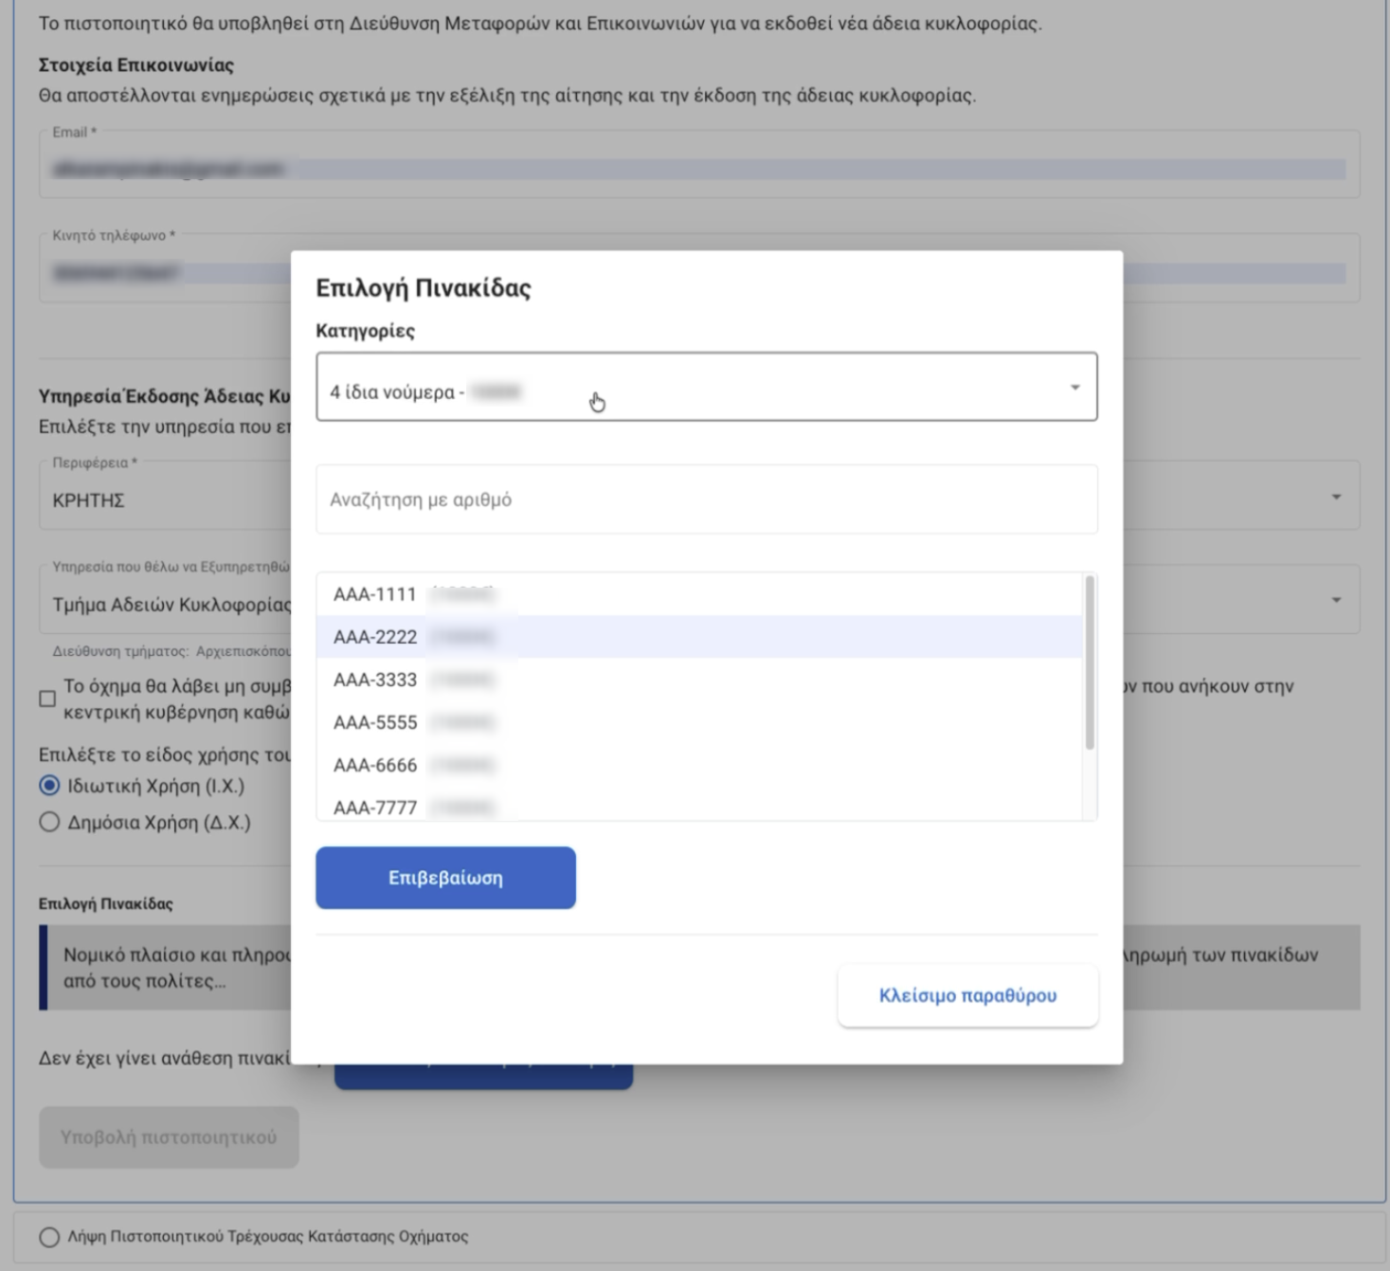

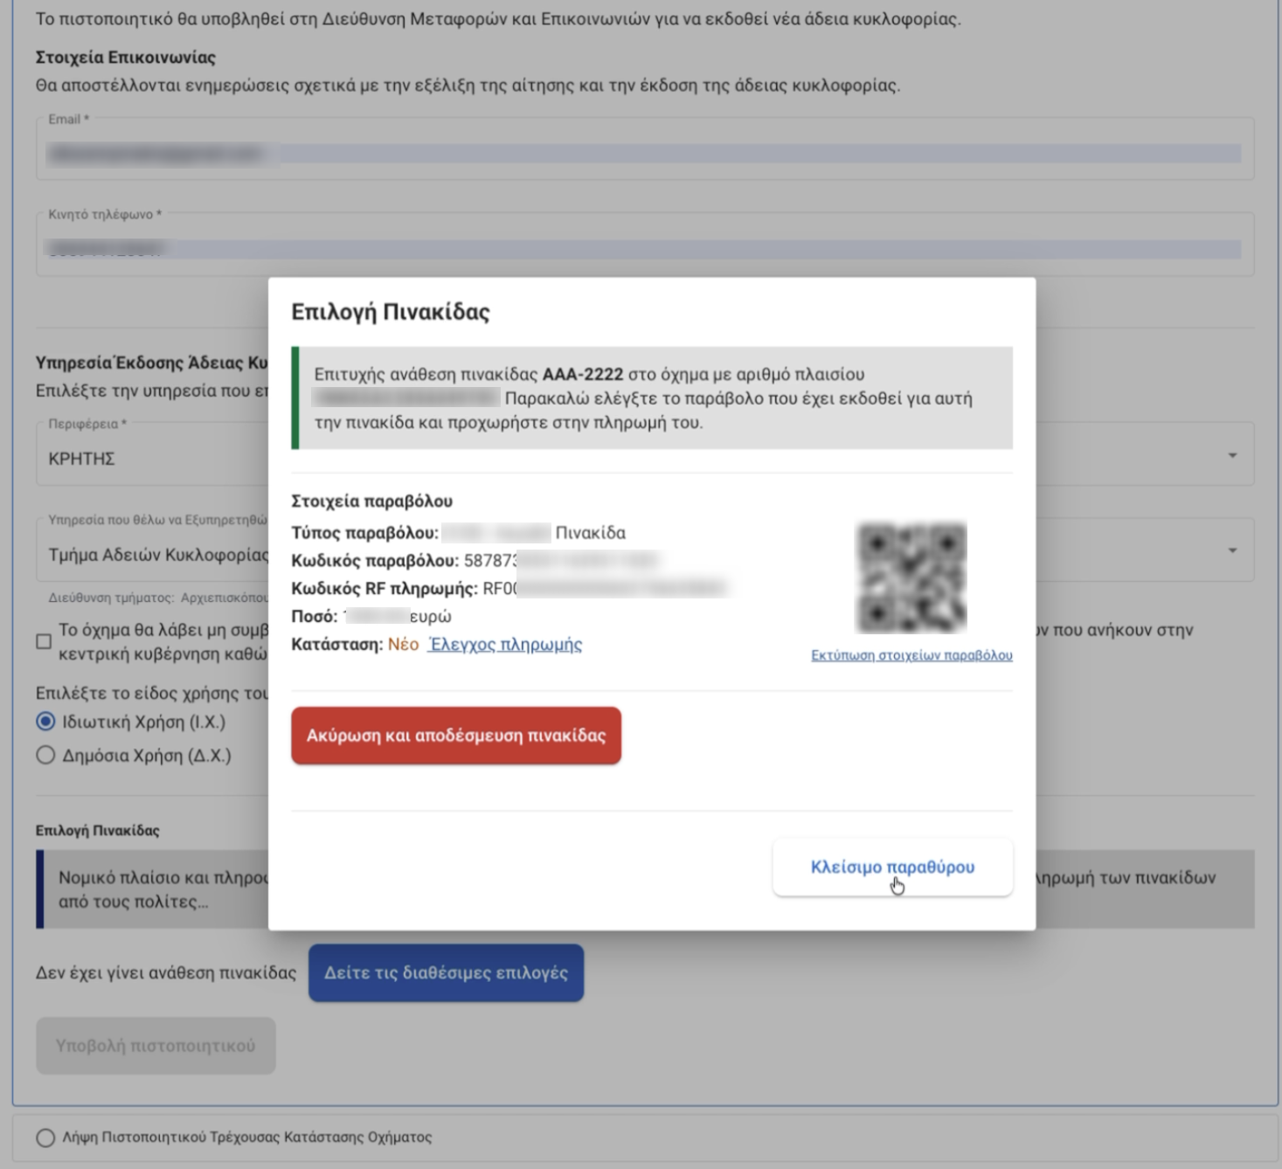

Από την αίτηση έως την παραλαβή, όλη η διαδικασία ταξινόμησης γίνεται ψηφιακά. Ο πολίτης υποβάλλει ηλεκτρονικά την αίτηση, επιλέγει είτε τυχαίο είτε ειδικό αριθμό κυκλοφορίας, καταβάλλει τα τέλη online και το σύστημα αναθέτει αυτόματα την κατασκευή των πινακίδων σε πιστοποιημένο κατασκευαστή. Παράλληλα ενημερώνεται ψηφιακά για κάθε στάδιο της διαδικασίας, μέχρι την παραλαβή των πινακίδων και της άδειας κυκλοφορίας του οχήματος.

